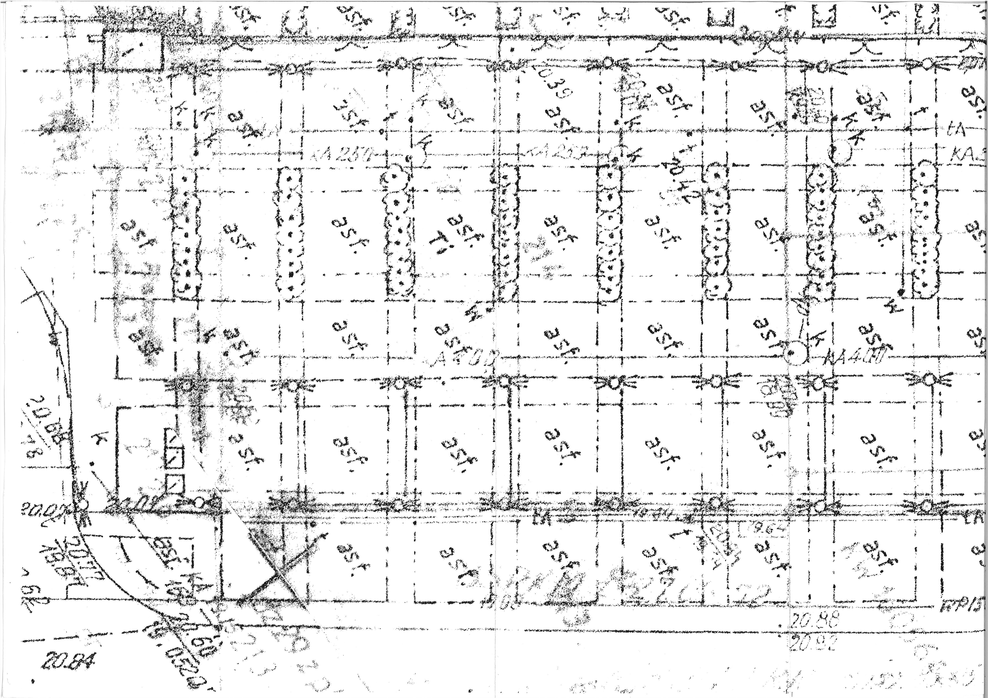

**172**

**171**

**TOI N**

**TOI S**

**TOI S**

**TOI S**

**157**

**156**

**158**

**155**

**95**

**111**

**104**

**112**

**103**

**102**

**101**

**100**

**99**

**98**

**97**

**96**

**109**

**110**

**107**

**108**

**105**

**106**

**113**

**137**

**136**

**138**

**135**

**141**

**140**

**142**

**139**

**145**

**144**

**146**

**143**

**153**

**152**

**154**

**151**

**149**

**148**

**150**

**147**

**170**

**169**

**168**

**167**

**134**

**162**

**86**

**87**

**57**

**57**

**73**

**66**

**74**

**65**

**64**

**63**

**62**

**61**

**60**

**59**

**58**

**71**

**72**

**69**

**70**

**67**

**68**

**75**

**80**

**79**

**78**

**77**

**94**

**54**

**38**

**19**

**35**

**28**

**37**

**36**

**27**

**26**

**25**

**24**

**23**

**22**

**21**

**20**

**47**

**56**

**55**

**46**

**45**

**44**

**43**

**42**

**41**

**40**

**39**

**33**

**34**

**31**

**32**

**29**

**30**

**52**

**53**

**50**

**51**

**48**

**49**

**12**

**11**

**10**

**9**

**18**

**14**

**15**

**16**

**17**

**13**

**92**

**76**

**85**

**93**

**84**

**83**

**82**

**81**

**90**

**91**

**88**

**89**

**K**

**3**

**4**

**K**

**K**

**159**

**160**

**K**

**1**

**2**

**8**

**7**

**6**

**165**

**166**

**164**

**163**

**161**

**5**

**133**